Қазіргі заманғы ауыл шаруашылығы
Заттардың интернеті ауыл шаруашылығын келесі деңгейге жылжытуда үлкен мәнге ие. Ақылды жабдықтар фермерлер арасында қарқынды дамып келеді. Қазіргі заманғы с/ш учаскеде болып жатқан барлық процестерді егжей-тегжейлі өлшеуге негізделген, ал ондағы жоғары технологиялар барлық жерде датчиктер мен талдамалық жүйелерді пайдаланудың арқасында стандартқа айналады.
Мысалы, егістіктерге орнатылған датчиктер фермерлерге нақты топографиялық карталар мен ресурстар карталарын алып қана қоймай, топырақтың қышқылдығы мен температурасы сияқты көрсеткіштерді бағалауға мүмкіндік береді. Олар алдағы күндері және апталарда ауа райын болжау үшін ауа райы мәліметтеріне қол жеткізе алады.
Ал смартфондардың көмегімен фермерлер құрал-жабдықтарды, ауыл шаруашылығы дақылдары мен мал шаруашылығын бақылай алады, сондай-ақ малды азықтандыру және өнім шығару бойынша статистиканы ала алады, егіс пен мал басының өсуін болжайды.
Талдамалық жүйелер жердің дереу мониторингін жүзеге асыруға және егіннің жай-күйі туралы деректерді жинауға мүмкіндік береді. Нақты мысал ретінде өз тракторларын Интернетке қосуды бастаған және фермерлерге түсімділік туралы деректерді көрсетуге мүмкіндік беретін әдісті жасаған John Deere компаниясын (ауыл шаруашылығы техникасының ең атақты аттарының бірі) келтіруге болады, ал тракторлардың автоматтандырылған жұмысын игеру басқа міндеттерге көбірек назар аударуға мүмкіндік берді, бұл ферманың өндіріс тиімділігін екі есеге дейін арттыруға әкелді.
IoT ж не ауыл шаруашылығы
Ақылды агротехника үлкен танымалдылыққа ие болып отыр, бірақ бұл ауыл шаруашылығында технологияларды пайдаланудағы нағыз серпілістің алдыңғысы ғана.
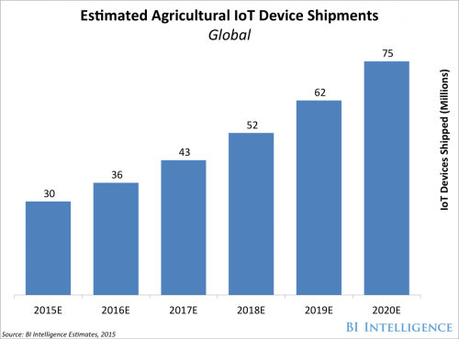

Business Insider агенттігінің премиум-зерттеу қызметі BI Intelligence ауыл шаруашылығы әлемінде IoT құрылғыларын пайдалану 2015 жылы 30 миллионнан 2020 жылы 75 миллионға дейін өседі деп болжайды.
2050 жылға қарай орташа ферма 2014 жылғы 190000-мен салыстырғанда күніне шамамен 4,1 миллион деректер нүктесін шығарады деп күтілуде. Сонымен қатар, сарапшылар бірнеше зерттеу жүргізіп, заттардың Интернетін енгізудің арқасында орта ферманың табысы 1,75% өседі, электр энергиясының шығыны $ 7-дан $ 13-ға дейін қысқарады, ал суармалы суды пайдалану 8% -ға төмендейді деген қорытындыға келді.
Заттардың интернетінің барлық әлеуетті артықшылықтарын назарға ала отырып, болашақта фермерлер ауыл шаруашылығында ақылды құрылғыларды пайдалануға жиі жүгінетіні түсінікті болып отыр. Бірақ осындай күрделі инфрақұрылым кезінде бірыңғай ақпараттық экранда әртүрлі дереккөздерден алынған деректерді біріктіретін бірыңғай бақылау орталығы қажет. Мұндай ортаның үлкен көлемдегі деректерге дайын болуы және жұмыстың жоғары жылдамдығын, сондай-ақ кез келген құрылғыдан қолжетімділікті қамтамасыз ете алуы маңызды. Біздің платформа қазірдің өзінде ауыл шаруашылығын заманауи технологиялармен қамтамасыз етуге байланысты көптеген міндеттерді шеше алады. Біздің шешіміміз туралы +7 812 309 98 85 телефоны немесе welcome@saymon.info электрондық поштасы арқылы көбірек білуге болады.
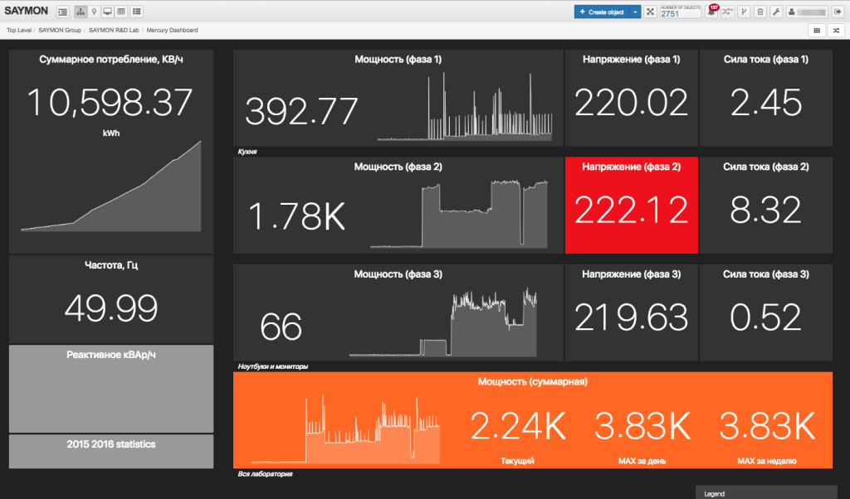

Ауыл шаруашылығының технологиялық болашағы деректердің орасан көлемін жинау болып табылады, оларды талдау саланың барынша тиімділігін қамтамасыз етуге мүмкіндік береді. Алайда, интернеттің жай ғана ауыл шаруашылығы саласынан әлдеқайда көп әсер ететінін түсінуге мүмкіндік беретін көптеген үрдістер бар. Біздің болашағымыз үшін.

